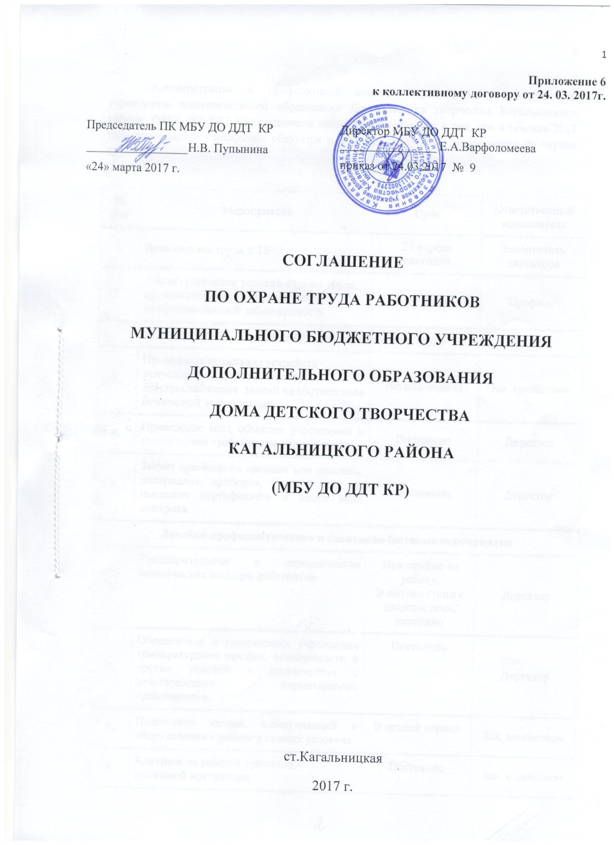

Администрация и профсоюзный комитет Муниципального бюджетного учреждения дополнительного образования Дом детского творчества Кагальницкого района (МБУ ДО ДДТ КР) заключили настоящее соглашение о том, что в течение 2017 года руководство учреждения обязуется выполнить следующие мероприятия по охране труда:

№ п/п | Мероприятия | Срок | Ответственный исполнитель
1. | День охраны труда и ТБ | 28 апреля  ежегодно | Заместитель директора
2. | Анализ состояния условий охраны труда, производственного травматизма и профессиональной заболеваемости | Постоянно | Профком
Улучшение безопасных условий труда
3. | Проведение испытания устройств заземления (зануления) и систем электроснабжения зданий на соответствие безопасной эксплуатации | Летний период | Зав. хозяйством
4. | Приведение всех объектов учреждения в соответствие требованиям охраны труда. | Постоянно | Директор
5. | Запрет применения вредных или опасных, материалов, приборов, услуг и т.д., не имеющих сертификатов и иного вида контроля. | Постоянно | Директор
Лечебно-профилактические и санитарно-бытовые мероприятия
6. | Предварительные и периодические медицинские осмотры работников | При приёме на работу.  В соответствии с должностями, ежегодно | Директор
7. | Обеспечение в помещениях учреждения температурного режима, освещенности и других условий в соответствии с действующими нормативными требованиями. | Постоянно | Директор
8. | Подготовка зданий, коммуникаций и оборудования к работе в зимних условиях | В летний период | Зав. хозяйством
9. | Контроль за работой приточно – вытяжной вентиляции | Постоянно | Зав. хозяйством
10. | Регулярная уборка помещений | Постоянно | Зав. хозяйством
Мероприятия по обеспечению средствами индивидуальной защиты
11. | Выдача специальной одежды и других средств индивидуальной защиты | В соответствии с нормативами | Зав. хозяйством
12. | Обеспечение работников мылом, смывающими обезвреживающими средствами | В соответствии с нормативами | Зав. хозяйством
Мероприятия по пожарной безопасности
13. | Обеспечение учреждения первичными средствами пожаротушения | По мере необходимости | Зав. хозяйством
14. | Организация обучения работников мерам обеспечения пожарной безопасности и проведение тренировочных мероприятий по эвакуации всего персонала | Два раза в год | Зам. директора
15. | Обеспечение огнезащиты конструкций | Акт проверки составляется 1 раз в 6 месяцев | Зав. хозяйством
16. | Освобождение запасных эвакуационных выходов от хранения неисправной мебели | По мере необходимости | Зав. хозяйством
17. | Поддержание рабочего состояния пожарной сигнализации. | Постоянно | Директор

